О Т Ч Е Т
ТОС «Синяя птица»
За 2018 г.

За 2018 год ТОС «Синяя Птица» было организовано 2 физкультурно-спортивных мероприятия («Вместе против наркотиков!», «В здоровом теле – здоровый Дух!») В мероприятиях приняли участие жители хутора Беляев:
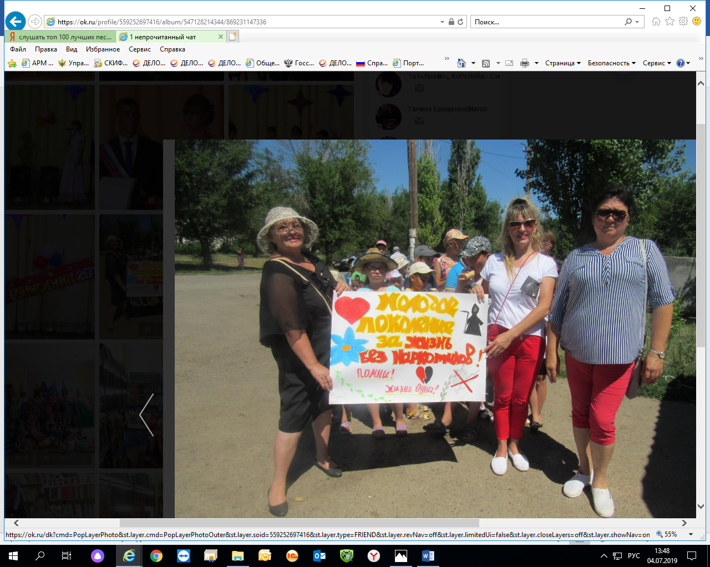

Ежегодно ТОС «Синяя Птица» совместно с сотрудниками Беляевского СДК, Администрацией Широко-Атамановского сельского поселения проводит мероприятие, в организации празднования Дня ПОБЕДЫ!

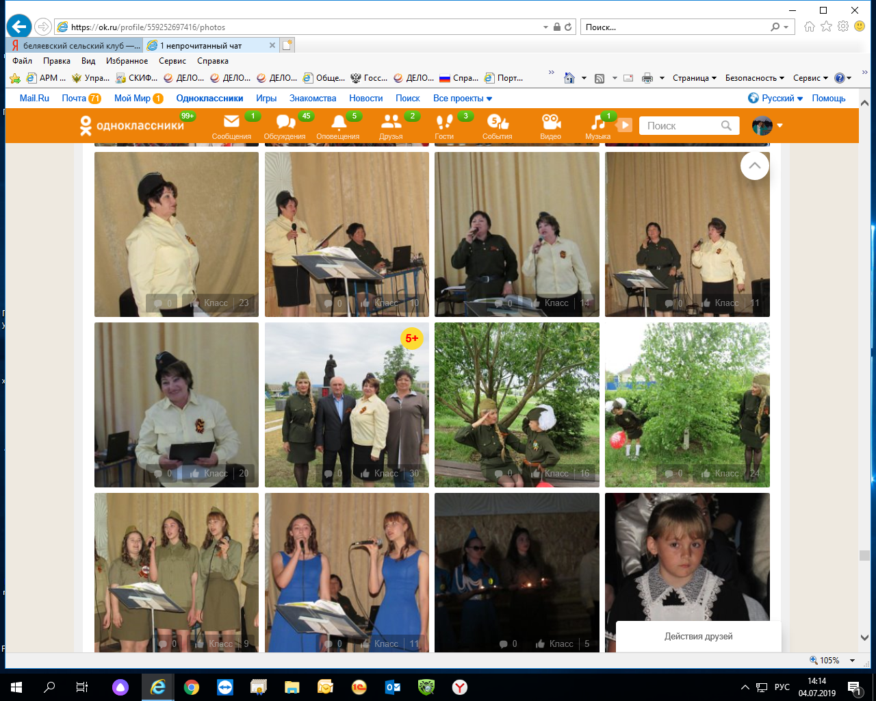

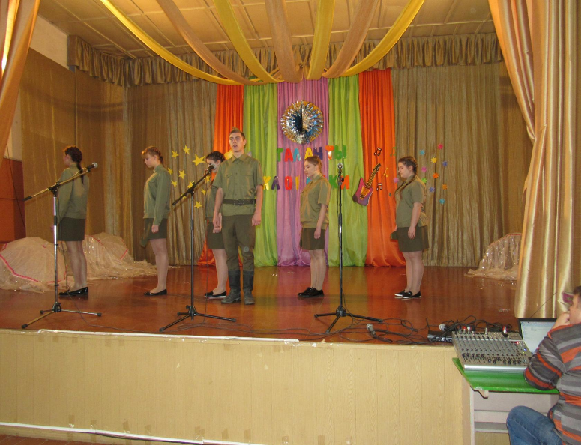
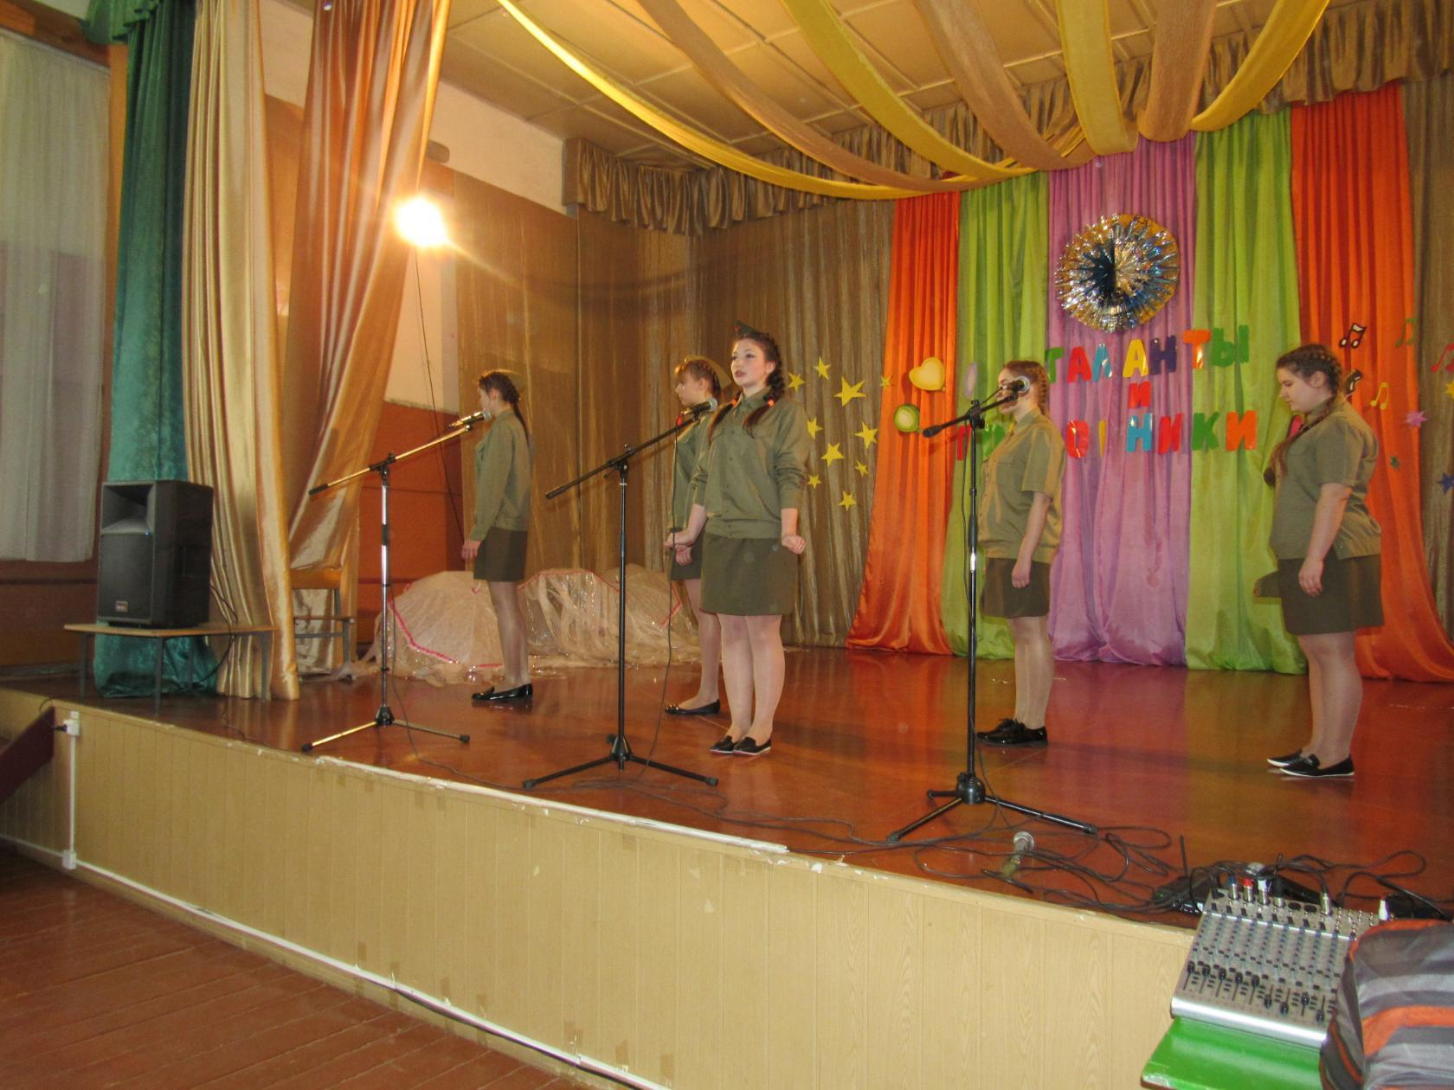

Так же ТОС «Синяя Птица» неравнодушно относится к окружающей среде, чистоте хутора в котором проживают их родные и близкие. Поэтому активно принимают участие в субботниках и Днях древонасаждения:
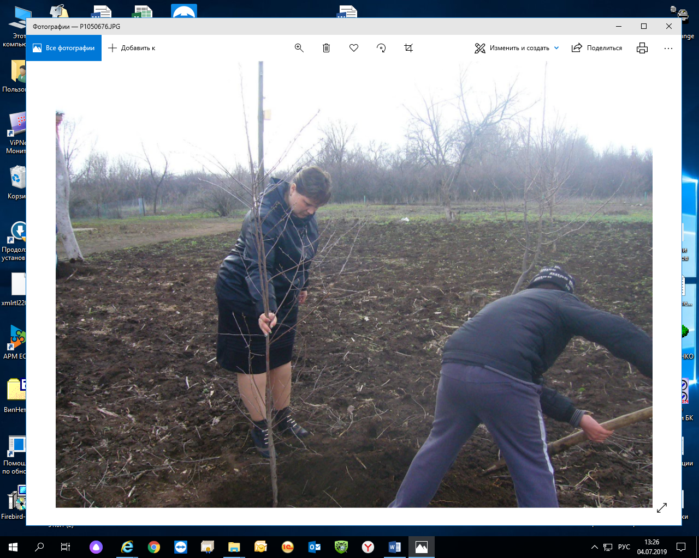

Каждый год театральная студия «Синяя птица» радует односельчан своими
творческими выступлениями посвящённые социально незащищенным группам населениям, например: ко дню пожилого человека, день Матери, 1-июня - день Защиты детей. Все концерты проводятся в Белявском СДК

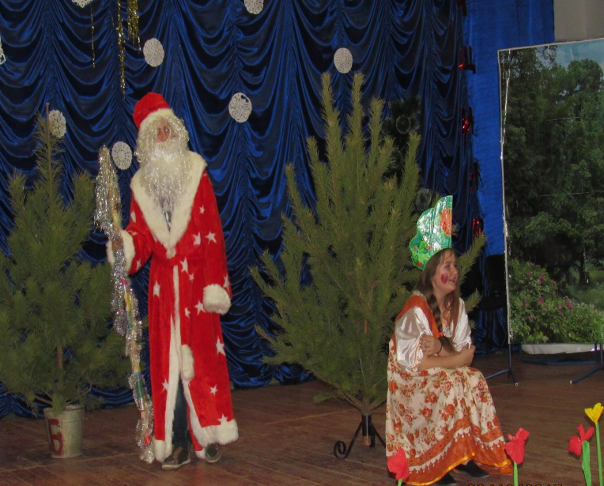
Театральная студия «Синяя птица» является не только организатором различных литературно-музыкальных мероприятий, но и активным участником конкурсов различного уровня. Занятия в кружке бесплатные, кружок посещают ребята разных возрастов, в том числе и дети из неблагополучных и малообеспеченных семей. Руководитель театральной студии «Синяя птица» учитель русского языка и литературы Гелисханова А.П.
Глава администрации Широко-Атамановского
сельского поселения С.В.Савилов

